ГКОУ «Специальная (коррекционная) общеобразовательная школа-интернат № 27»

Центр психолого – педагогической поддержки семей, имеющих детей с нарушениями слуха

ПЕРВЫЕ ШАГИ К РЕЧИ
ВЫПУСК 6
(памятка для родителей групп кратковременного пребывания детей)

Пятигорск

ДОРОГИЕ РОДИТЕЛИ!
Дорогие родители, а также все, кто держит в руках данное пособие. Обращаем Ваше вынимание, что это уже шестой выпуск серии книг «Первые шаги к речи» для родителей, начинающих обучение детей с нарушениями слуха и речи. Перейти к изучению материала, предлагаемого в данном пособии, Вы можете только после того, как усвоен речевой материал, который был предложен Вам в предыдущих изданиях. Таково основное правило усвоения речевого материала и развития речи в целом. Не спешите, обязательно отработайте, как следует, речевой материал и другие задания предыдущих выпусков. Вы должны убедиться в том, что ребенок достаточно легко ориентируется в предлагаемом речевом материале. В случае затруднений обратитесь к специалисту-сурдопедагогу. Он подскажет, как лучше использовать тот или иной материал именно для Вашего ребенка. Если Ваш ребенок достаточно легко усваивает предлагаемый материал, то специалист поможет Вам составить индивидуальный план работы, соответствующий возможностям Вашего ребенка. В любом случае от Вас требуется терпение и точное исполнение всех рекомендаций сурдопедагога, который поможет преодолеть трудности, возникающие при обучении Вашего ребенка. Доверьтесь нам, сурдопедагогам, учителям - дефектологам. И мы вместе с Вами поможем Вашему ребенку в овладении речью, ориентации в жизненном пространстве. Не стремитесь выполнить все задания сразу. Все задания даются с учетом на многократное повторение. Как работать с предлагаемым материалом подскажет сурдопедагог.
Удачи Вам и успехов!

Тесленко Антонина Георгиевна,
руководитель методического объединения учителей-дефектологов,
сурдопедагог высшей квалификационной категории.

Раздел 1
АРТИКУЛЯЦИОННАЯ ГИМНАСТИКА
Слоник пьёт  - вытянув вперёд губы трубочкой, образовать "хобот слоника"  - "набирать водичку", слегка при этом причмокивая | 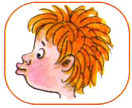
Индюки болтают  - языком быстро двигать по верхней губе - "бл-бл-бл-бл..." | 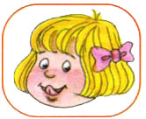
Орешки  - рот закрыт  - кончик языка с напряжением поочередно упирается в щёки  - на щеках образуются твердые шарики - "орешки" | 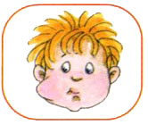
Качели  - улыбнуться  - открыть рот  - кончик языка за верхние зубы  - кончик языка за нижние зубы | 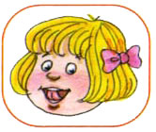
Часики  - улыбнуться, открыть рот  - кончик языка (как часовую стрелку) переводить из одного уголка рта в другой | 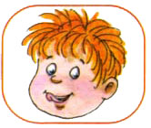
Блинчик  - улыбнуться  - приоткрыть рот  - положить широкий язык на нижнюю губу | 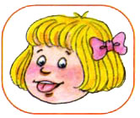
Вкусное варенье  - улыбнуться  - открыть рот  - широким языком в форме "чашечки" облизать верхнюю губу | 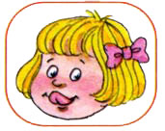
Шарик  - надуть щеки  - сдуть щеки | 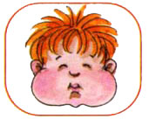
Гармошка  - улыбнуться  - сделать "грибочек" (т. е. присосать широкий язык к нёбу)  - не отрывая языка, открывать и закрывать рот (зубы не смыкать) | 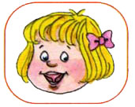
Барабанщик  - улыбнуться  - открыть рот  - кончик языка за верхними зубами: "дэ-дэ-дэ..." | 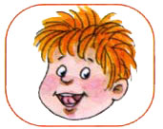
Парашютик  - на кончик носа положить ватку  - широким языком в форме "чашечки", прижатым к верхней губе, сдуть ватку с носа вверх | 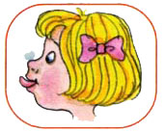
Загнать мяч в ворота  - "вытолкнуть" широкий язык между губами (словно загоняешь мяч в ворота)  - дуть с зажатым между губами языком (щеки не надувать) | 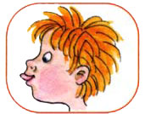

Раздел 2
Упражнения для голоса и дыхания
Упражнения для голоса и дыхания.
- Медленная ходьба :
- на 2 шага вдох , на 2 шага – выдох;
- на 4 шага вдох, на 4 шага выдох ;
- на 6, 8 шагов – вдох, на 6,8 шагов – выдох.
2. Прогнувшись назад, вдохнуть через нос наклоняясь вперед, выдохнуть, произнося каждый раз новую гласную - А, А, У, Э .
3. На выдохе :
БИММ БОММ БОНН ДОНН ДОММ
4. Глубоко вдохнуть на выдохе произносить:
МОММ МИММ МАММ МУММ
5. Глубоко вдохнуть. На одном выдохе произнести сначала коротко, а затем протяжно один из открытых слогов:
МО – МОО МИ – МИИ МУ - МУУ МЭ – МЭЭ
6. На выдохе произносить О и У и слова :
Нараспев : ОКО ОКНО ОЛОВО МОЛОКО МУКА
7. Длительное изолированное произнесение звука О :
О______
О_______
О______
О_______О_____О______
О________О______О_______
8. Краткое произнесение О :
О О О О
ОООООО
ОООООООООО
9. Произнесение звуков с повышением силы голоса на каждый звук.
О О о о О О о о
А А А А АААА
АУАУАУАУ АУАУАУАУ
ЗЗЗЗ ЗЗЗЗ
10. Выдерживание тона.
ПАПОПАПОПАПО ПАПУПАПУПАПУ
АОАОАОАОАОА АУАУАУАУАУАУ
ОАОАОАОАОАОА ПАПУПИПАПУПИ
АИАИАИАИАИ АУИАУИАУИАУИАУИ
11. Повтори слоги на одном выдохе :
ПАПАПА
ПАПАПАПА
ПАПАПАПАПА
ПАПАПАПАПАПАПА
ТАТАТА
ТАТАТАТА
ТАТАТАТАТАТА
ВАВАВА
ВАВАВАВА
ВАВАВАВАВАВА
ПАПА ЛОПАТА КАРАНДАШ
12. Изменение силы голоса.
Папа ПАПАПАпапапа
ПА па ПА па ПА па
А______а______А
а_____ А______а_______А ______А_____а
ПА____па_____ПА_____
А_____А______А______А_____А_____А
та_______ТА_______та______
паПА таТА ваВА
поПО тоТО воВО
пуПУ туТУ вуВУ
сова оса упал
Папа там.
Мама тут .
Вова упал.
Вот лампа.

13. Выдерживание тона голоса в сочетании с согласными:
АМ А___М____А____М_____А____
УМ У_____М______У_____М____У______М
ИМ И_____М______И______М______И______М
ОМ О______М______О______М______О______М
14 Длительное и краткое произношение слогов:
ПА____ПО______ПУ______ПИ_____
ПА______ТА_______КА______ФА______
ПА ТА КА ФА
ПАПАПАПА______________
ПОПОПОПО______________
ТАТАТАТА________________
ТУ ТУ ТУ ТУ________________
ПА______ПА
ТА_____ТА
ПО_______ПО ТО______ТО
ФА_______ФА ТА КА ПА ДА

Раздел 3
РАБОТА НАД ЗВУКАМИ
Повторение
А
 Гласный звук. Выходящая струя воздуха не встречает в ротовой полости преграды. Язык лежит в нижней части ротовой полости ,слегка упираясь в нижние зубы.
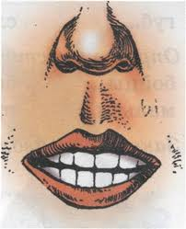 И
Гласный звук. Выходящая струя воздуха не встречает в ротовой полости преграды. Язык лежит в нижней части ротовой полости, слегка упираясь в нижние зубы. Губы растянуты в улыбку. Зубы слегка сомкнуты.
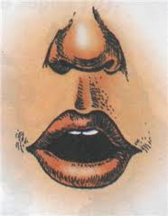 О
Гласный звук. Выходящая струя воздуха не встречает в ротовой полости преграды. Язык лежит в нижней части ротовой полости, слегка упираясь в нижние зубы. Губы округлены.

 У
Гласный звук. Выходящая струя воздуха не встречает в ротовой полости преграды. Язык лежит в нижней части ротовой полости, слегка упираясь в нижние зубы. Губы округлены и вытянуты вперед.
Л
Губы раскрыты, занимают нейтральное положение или принимают положение последующего гласного звука;

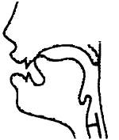

Ш
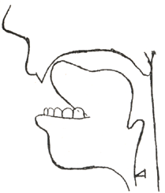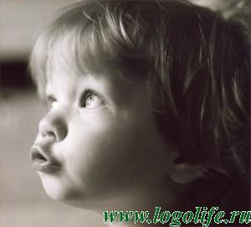

Язык наверх. Широкий. Сильно подуть, губы вытянуты вперед
Новые звуки. Ы, Э, С
Ы 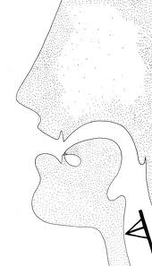
Губы пассивны. Кончик языка отходит назад от резцов,
а спинка высоко поднята к задней части твёрдого нёба.

Э 
Губы пассивны, углы рта слегка оттянуты назад.
Кончик языка прикасается к нижним резцам, а боковые края – к верхним коренным зубам.

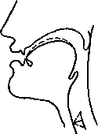 С
Губы растянуты в стороны, как при улыбке (перед а, э, ы, и) или несколько округлены и выдвинуты вперед (перед о,у); зубы на расстоянии 1—1,5 мм; язык широкий, кончиком упирается в нижние резцы, спинка языка выгнута, и посередине ее образуется желобок, по которому и проходит узкая воздушная струя, передняя часть спинки языка приподнимается к альвеолам и образует с ними узкую щель; боковые края языка плотно прилегают к внутренней стороне верхних зубов.

Раздел 4
Пальчиковая гимнастика
ПОВТОРЕНИЕ

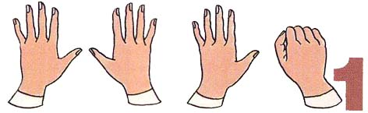

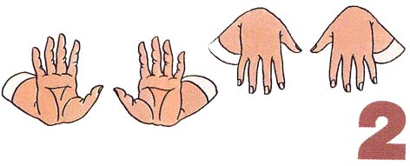
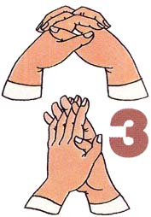

Новые упражнения
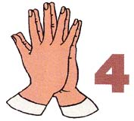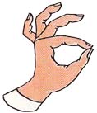
петушок
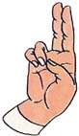 зайка

РАЗДЕЛ 5
МАТЕМАТИКА
ПОВТОРЕНИЕ. Покажи цифру. Назови цифру.

1 4 5
2 5 3
1 4 2
4 2 1
5 3 2
Задания.
1. Подобрать и подложить палочки, кружочки к цифрам.
2. Цифры подобрать и положить рядом с тем количеством предметом, которое соответствует цифре.
3. Показать на пальцах, сколько кружочков, палочек.
4 .Показать на пальцах, какая цифра.
5. Посмотреть на карточку и сказать, какая цифра.
6. Послушать и показать по картинке , какая цифра.
7. Послушать и показать нужное количество предметов.
8 .Послушать и отложить нужное количество предметов.
Какая фигура?

Новый материал

Составьте из треугольника, квадрата и прямоугольника дом.

Скажите, где много ? Где мало?
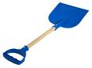 Поровну! Запомни!






РАЗДЕЛ 6
ЗВУКИ ВОКРУГ НАС
ПОВТОРЕНИЕ

 БЕ___БЕЕЕЕ
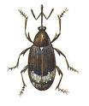 Ж___Ж___ЖЖЖЖЖЖЖ
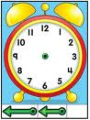 ТИК –ТАК, ТИК –ТАК

 ХРЮ –ХРЮ

 ЗЗЗЗ___ЗЗЗЗЗЗЗЗЗ

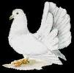 ГУЛЬ-ГУЛЬ-ГУЛЬ
НОВЫЙ МАТЕРИАЛ

ИУ_____ ИУ_______
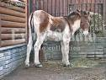 ИА_____ИА_______
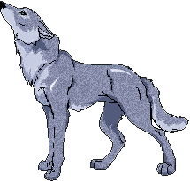 УУУУ_____УУУУ______
 КАП - КАП- КАП
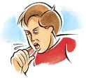 КХЕ ___ КХЕ___ КХЕ___
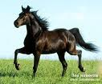 ИГОГО___ИГОГО_____ИГОГО
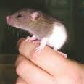 ПИ____ПИ___ПИ___

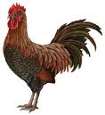 КУ_КА_РЕ_КУ_____
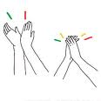 ХЛОП- ХЛОП - ХЛОП
РАЗДЕЛ 7
Упражнения на развитие мелкой моторики.
1.Лепка из пластилина.
- Раскатывание колбаски, шариков разных размеров.
- Разминание пластилина пальцами на столе, между пальцами.
- Лепка гриба, яблока, груши, вишни.
- Лепка огурца, елочки, пирамидки.
- Лепка снеговика, зайчика, белочки.
2. Складывание маленькой пирамидки. Складывание пирамидки большого размера.
3. Работа с конструктором.
- Раскладывание предметов по цвету (одного цвета и чередование)
- Складывание фигуры в определенном порядке (горизонтальное, вертикальное положение, с углом, полуквадрат, квадрат.)

4. Раскладывание арифметических палочек.
- По порядку разного цвета.
- В чередовании по цвету.
- Складывание из палочек различных фигур ( домик, ёлочка, квадрат, треугольник, прямоугольник, заборчик ,стол, стул )

5. Перекатывание маленького (большого) мяча по столу, в ладонях и по руке.
6. Составление разрезной картинки ( мяч, яблоко, помидор, огурец, морковь и т. д .)
7. Составление по образцу аппликации из цветной бумаги. ( мяч - квадрат; треугольник – мяч; дом – ель;)

8. Одевание и раздевание кукол.(Игра)

9. Расстановка детской посуды на столе. (Игра)

10 . Катание маленьких игрушек по столу. ( машинки, лодочки, паровозики)

11. Игра « Нарядим ёлочку»

РАЗДЕЛ 8
Посмотри на картинку и выполни действие



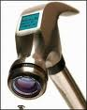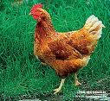

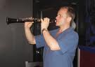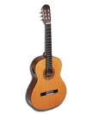

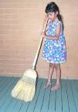

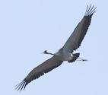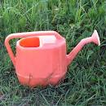

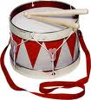


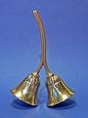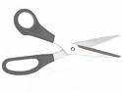

РАЗДЕЛ 9
« Мои первые буквы»
ПОКАЖИ И ПРОЧИТАЙ БУКВЫ (повторение)
А А О
И У А

О И А

У О И
А И У
М___ В___
В___А____
М____А____
МА___МА__
МАМА
П П П
C_____
Л___Л____
Е____Е_____
Д Д Д Д
Ш____Ш_____
Н____Н____

НОВЫЙ МАТЕРИАЛ
ПА ПА ПА
ПО ПО ПО
ПУ ПУ ПУ
( выполняется в сочетании с фонетической ритмикой)
СА СА СА
СО СО СО
СУ СУ СУ
ПАПА МАМА
ДОМ
СУП
ВОВА
ВАВА
НОС
РАЗДЕЛ 10
МОЙ СЛОВАРЬ
Домашние животные
 корова
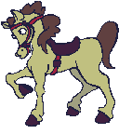 лошадь

 кролик

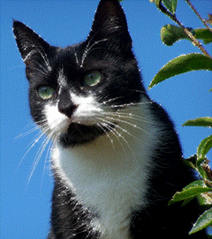 кошка

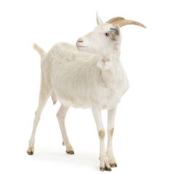 коза
 овца
 свинья
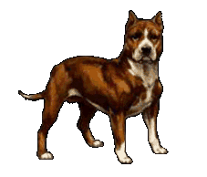 собака
РАЗДЕЛ 11
СЕРИЯ « Мой словарь»
Слова, состоящие из двух слогов.

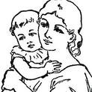 МАМА
 ПАПА

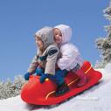 ДЕТИ
 МАСЛО
 ЗАЯЦ

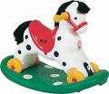 ЛОШАДЬ 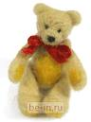 МИШКА
 РЫБА
 КРОВАТЬ
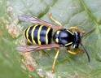 ОСА

 КОШКА
 РОЗА

РАЗДЕЛ 12
Ознакомление с окружающим миром
СЕРИЯ « ЧТО? КТО? ИЗ ЧЕГО СОСТОИТ?»
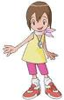
 РУКА НОГА ГОЛОВА
Дерево  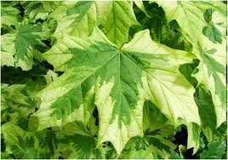 Листья
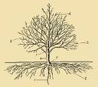
Кора. Ствол. Ветви.
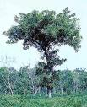
Нарисуй дерево.
РАЗДЕЛ 13
Фонетическая ритмика в сочетании с движениями
Фонетическая ритмика в сочетании с движениями.
Раз, два – А
Раз, два – У
Раз, два – О
Раз, два - Е
Раз , два - И
Раз, два – Я
Раз, два - Ю
__________________________________________________
Раз, два – АЯ
Раз, два - ОЕ
Раз, два - УЮ
______________________________________________________
Раз, два – ОЕ
Раз, два – ОУ
Раз , два - УИ
Раз, два - ИА
(Выполняется под руководством учителя)

РАЗДЕЛ 14
Обведи





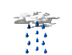

ВАЖНО!
Развитие речи младших школьников – одна из главных задач, стоящих перед учителем и родителями. Речь ребенка - показатель общего развития его личности. Недостаточное владение речью является объективной причиной, которая не дает возможности усваивать школьные предметы, свободно общаться как со своими сверстниками, так и со взрослыми. Чем раньше будет освоен язык, тем полнее будут усваиваться ребенком знания, получаемые им на всех учебных предметах.

ЗАКЛЮЧЕНИЕ
к 6 части пособия «Первые шаги к речи»

Уважаемые родители и учителя!
Развивать речь детей – значит постоянно работать над ее содержанием, учить построению предложения, выбору нужного слова, грамотному оформлению мысли. Как заинтересовать ребенка изучением языка? Как построить уроки и занятия развития речи, чтобы раскрыть способности детей и повысить интерес к творческой работе? Особую актуальность эта проблема приобретает в начале жизненного пути ребенка, так как именно в этот период закладываются основы языковой культуры. Одна из главных задач педагога, родителей – научить детей рассуждать, мыслить. А размышлять может лишь тот, кто умеет говорить. Основная цель всех видов работ по развитию речи и произношению – это умение выражать свои мысли, знания, чувства в различных высказываниях.
Шестая часть пособия «Первые шаги к речи» является продолжением данной серии пособий, составленных специально для обучения детей младшего возраста речи и произношению. Данное пособие является практической частью в помощь родителям и учителям именно в начальный период обучения детей речи. Следует помнить, что процесс овладения речью детьми с нарушениями слуха довольно длительный и кропотливый. Следует проявлять терпение и такт. Переходить к изучению следующего пособия следует только после того, как ребёнок хорошо усвоил задания предыдущего пособия. Этого требует система, заложенная
в составление данного пособия.
Желаем Вам успехов!

Тесленко Антонина Георгиевна,
учитель-дефектолог высшей квалификационной категории, руководитель методического объединения учителей-дефектологов

ОГЛАВЛЕНИЕ
1.Артикуляционная гимнастика…………………………………………………1
2. Упражнения для голоса и дыхания…………………………………………3
3. Работа над звуками речи ……………………………………………………7
4. Пальчиковая гимнастика …………………………………………………..11
5. Математика ………………………………………………………………….13
6. Звуки вокруг нас……………………………………………………………17
7. Развитие мелкой моторики…………………………………………………20
8. Выполни действия …………………………………………………………21
9. Мои первые буквы……………………………….…………………………23
10. Мой словарь………………………………………………………………..28
11. Слова, состоящие из двух слогов…………………………………………30
12. Ознакомление с окружающим миром ....…………………………………32
13. Фонетическая ритмика в сочетании с движениями..……………………34
14. Обведи (письмо) ..…………………………………………………………35

